ỦY BAN NHÂN DÂN QUẬN LONG BIÊN  TRƯỜNG THCS PHÚC LỢI  Mã đề 603 | ĐỀ KIỂM TRA GIỮA HKI  NĂM HỌC 2024 - 2025  MÔN: TIN HỌC 6  Thời gian: 45 phút
PHẦN I. Câu trắc nghiệm nhiều phương án lựa chọn. Thí sinh trả lời từ câu 1 đến câu 20. Mỗi câu hỏi thí sinh chỉ chọn một phương án. (ghi vào bài làm chữ cái trước đáp án đúng)
Câu 1: Đơn vị đo dung lượng thông tin nhỏ nhất là
A. Byte B. Bit C. Digit D. Kilobyte
Câu 2: Các khối chức năng chính trong khối cấu trúc chung của máy tính điện tử theo Von Neumann gồm có:
A. Bộ xử lý trung tâm; bàn phím và chuột; Máy in và màn hình;
B. Bộ nhớ; bàn phím; màn hình;
C. Bộ xử lý trung tâm; Thiết bị vào; Bộ nhớ;
D. Bộ xử lý trung tâm, bộ nhớ; Thiết bị vào; thiết bị ra.
Câu 3: Ổ cứng sau có dung lượng là bao nhiêu?
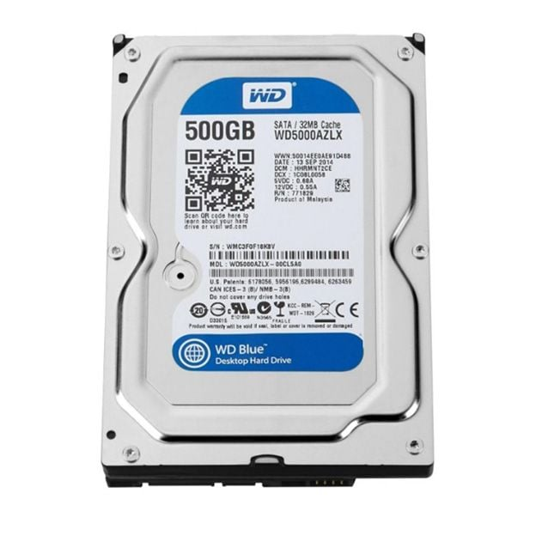
A. 500 GB. B. B. 500 MB. C. 500 D. 500 KB.
Câu 4: Thứ tự các hoạt động của quá trình xử lý thông tin bao gồm những gì?
A. Xử lý, thu nhận, lưu trữ và truyển thông tin
B. Thu nhận, lưu trữ, xử lý và truyển thông tin
C. Thu nhận, xử lý, lưu trữ và truyển thông tin
D. Thu nhận, xử lý, truyển thông tin và lưu trữa
Câu 5: Công cụ nào sau đây không phải là vật mang tin:
A. Cuộn phim B. Xô chậu C. Quyển sách D. Thẻ nhớ
Câu 6: Xét tình huống “Cô giáo đang giảng bài” trong các câu sau câu nào đúng?
A. Cô giáo đang lưu trữ thông tin. B. Cô giáo đang xử lí thông tin
C. Cô giáo đang truyền thông tin. D. Cô giáo đang thu nhận thông tin.
Câu 7: Xem bản tin dự báo thời tiết như Hình 1, bạn Khoa kết luận: "Hôm nay, trời có mưa". Phát biểu nào sau đây đúng?
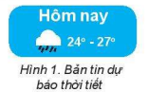
A. Bản tin dự báo thời tiết là dữ liệu, kết luận của Khoa là thông tin.
B. Những con số trong bản tin dự báo thời tiết là thông tin.
C. Bản tin dự báo thời tiết là thông tin, kết luận của Khoa là dữ liệu.
D. Bản tin dự báo thời tiết và kết luận của Khoa đều là dữ liệu
Câu 8: 3 MB bằng bao nhiều KB?
A. 1024 B. 3072 C. 1023 D. 10240
Câu 9: Mạng máy tính gồm các thành phần:
A. Máy tính và phần mềm mạng.
B. Thiết bị đầu cuối và thiết bị kết nối.
C. Thiết bị đầu cuối, thiết bị kết nối và phần mềm mạng.
D. Máy tính và thiết bị kết nối.
Câu 10: Nghe bản tin dự báo thời tiết “Ngày mai trời có thể nắng”, em sẽ xử lý thông tin và quyết định như thế nào (thông tin ra) ?
A. Đi học mang theo ô, mũ. B. Ăn sáng trước khi đến trường.
C. Mặc đồng phục. D. Đi học mang theo áo mưa.
Câu 11: Thiết bị nào có khả năng kết nối các máy tính thành mạng không dây
A. Dây cáp B. Máy in
C. Bộ chuyển mạch D. Bộ định tuyến không dây
Câu 12: Em hãy xác định tấm biển chỉ đường là:
A. dữ liệu B. vật mang tin, thông tin
C. thông tin D. vật mang tin
Câu 13: Trình tự của quá trình xử lí thông tin là:
A. Nhập (INPUT) → Xuất (OUTPUT) → Xử lý;
B. Nhập → Xử lý → Xuất;
C. Xuất → Nhập → Xử lý ;
D. Xử lý → Xuất → Nhập;
Câu 14: Trong các đơn vị đo dung lượng nhớ dưới đây, đơn vị nào lớn nhất?
A. GB. B. KB. C. MB. D. Byte.
Câu 15: Thiết bị cho em thấy các hình ảnh hay kết quả hoạt động của máy tính là
A. CPU. B. Chuột. C. Màn hình. D. Bàn phím.
Câu 16: Mạng máy tính không cho phép người dùng chia sẻ:
A. Máy in B. Máy quét
C. Dữ liệu D. Bàn phím và chuột
Câu 17: Bàn phím, chuột, máy quét và webcam là những ví dụ về loại thiết bị nào của máy tính?
A. Bộ nhớ. B. Thiết bị vào. C. Thiết bị ra. D. Thiết bị lưu trữ.
Câu 18: Các thao tác lập luận, giải thích, phân tích, phán đoán, tưởng tượng, … của con người được xếp vào hoạt động nào trong quá trình xử lí thông tin?
A. Thu nhận. B. Xử lí. C. Truyền. D. Lưu trữ.
Câu 19: Em hãy cho biết trong các thiết bị sau, thiết bị nào không là thiết bị mạng?
A. Webcam. B. Vỉ mạng. C. Hub. D. Modem.
Câu 20: Mạng máy tính là:
A. Mạng LAN
B. Mạng Internet
C. Tập hợp các máy tính
D. Tập hợp các máy tính nối với nhau bằng các thiết bị mạng
PHẦN II. Câu trắc nghiệm đúng sai. Thí sinh trả lời từ câu 1 đến câu 2. Trong mỗi ý a), b), c), d) ở mỗi câu, thí sinh chọn đúng hoặc sai. (ghi vào bài làm chữ Đ trước ý đúng, và chữ S trước ý sai)

Câu 1: Giả sử em là lớp trưởng của lớp. Theo em, thông tin nào không phải là thông tin cần tiếp nhận để xếp loại các tổ cuối tuần ?
a. Số lượng các bạn ăn bán trú của lớp.
b. Số lượng các bạn đi học muộn trong tuần
c. Chiều cao các bạn trong lớp.
d. Điểm kiểm tra của các bạn trong lớp.
Câu 2: Phát biểu nào sau đây đúng khi nói về xử lý thông tin trong máy tính?
a. Thiết bị ra dùng để thu nhận thông tin (máy in, màn hình, loa,...)
b. Thiết bị lưu trữ thông tin bao gồm: ổ cứng, usb, thẻ nhớ,...
c. Bộ vi xử lý trung tâm có chức năng tiếp nhận và xử lý thông tin.
d. Máy tính có 3 bộ phận thực hiện các hoạt động xử lý thông tin.
PHẦN III. Tự luận (3đ)
Câu 1: Hãy nêu tầm quan trọng của thông tin?
Câu 2: Giả sử một bức ảnh chụp bằng máy ảnh chuyên nghiệp có dung lượng 12MB. Vậy một thẻ nhớ có dung lượng 512MB có thể chứa được bao nhiêu bức ảnh như vậy?
-----------------------------------------------
----------- HẾT ----------

